герб

**Собрание представителей**

**закрытого административно-территориального образования города Заречного Пензенской области**

|  |
| --- |
|  |

**РЕШЕНИЕ**

« 20 » 02 2023 № 285

Об исполнении Прогнозного плана (программы) приватизации муниципального имущества города Заречного Пензенской области на 2022 год и плановый период 2023-2024 годов, утвержденного решением Собрания представителей города Заречного Пензенской области от 24.12.2021 № 197

На основании статьи 16 Федерального закона от 06.03.2003 №131-ФЗ «Об общих принципах организации местного самоуправления в Российской Федерации», в соответствии со статьей 4.2.1 Устава закрытого административно-территориального образования города Заречного Пензенской области, разделом 8 Положения о порядке приватизации муниципального имущества ЗАТО города Заречного Пензенской области, утвержденного решением Собрания представителей города Заречного Пензенской области от 24.12.2013 № 456

Собрание представителей РЕШИЛО:

1. Отчет об исполнении Прогнозного плана (программы) приватизации муниципального имущества города Заречного Пензенской области на 2022 год, утвержденного решением Собрания представителей города Заречного Пензенской области от 24.12.2021 № 197, принять к сведению (приложение).

2. Настоящее решение вступает в силу на следующий день после его официального опубликования.

3. Настоящее решение опубликовать в муниципальном печатном средстве массовой информации - в газете «Ведомости Заречного».

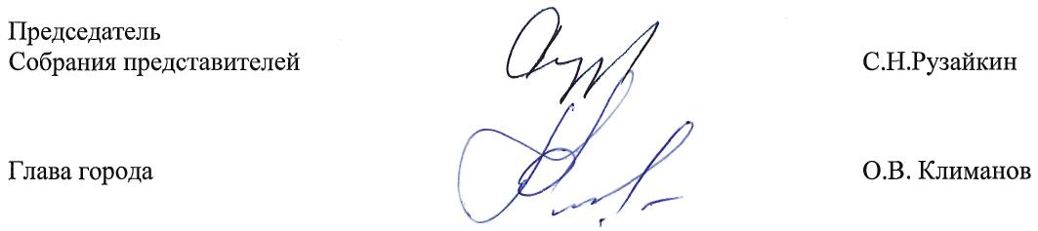

Приложение

к решению Собрания представителей

города Заречного Пензенской области

от 20.02.2023 № 285

Отчет

об исполнении Прогнозного плана (программы)

приватизации муниципального имущества города Заречного

Пензенской области на 2022 год

Прогнозный план (программа) приватизации муниципального имущества города Заречного Пензенской области на 2022 год (далее по тексту – Программа приватизации) был утвержден решением Собрания представителей города Заречного Пензенской области от 24.12.2021 № 197.

Приватизация объектов муниципальной собственности, включенных в Прогнозный план (программу) приватизации, осуществлялась с использованием способов приватизации в соответствии с требованиями, предусмотренными Федеральным законом от 21.12.2001 года № 178-ФЗ «О приватизации государственного и муниципального имущества».

1. Муниципальное имущество города Заречного, приватизация которого

осуществлялась в 2022 году

1.1. Результаты приватизации недвижимого имущества приведены в таблице 1.

Таблица 1

|  |  |  |  |  |
| --- | --- | --- | --- | --- |
| №  п/п | Тип объекта и его наименование | Способ  приватизации | Дата  продажи | Цена сделки приватизации руб.(с НДС) |
| 2022 | | | | |
| 1. | Нежилое помещение, расположенное по адресу: Пензенская область, г. Заречный, ул. Литке, д. 29, корпус 5 | Аукцион | 22.09.2022 | 1 381 860,0 |
| 2. | Комплекс объектов имущества, расположенный по адресу: Пензенская область, г. Заречный, пр. 30-летия Победы, д. 11А | Аукцион | 04.08.2022  06.09.2022  11.10.2022  16.11.2022  21.12.2022 | Объект не продан |
| 3. | Нежилые помещения, расположенные по адресу: Пензенская область, г. Заречный, пр. 30-летия Победы, д. 6/17 | Продажа посредством публичного предложения | 27.01.2022  03.03.2022  21.04.2022  25.05.2022  29.05.2022  29.06.2022  03.08.2022  01.09.2022  11.10.2022  16.11.2022  21.12.2022 | Объект не продан |
| 4. | Комплекс объектов имущества, расположенный по адресу: Пензенская область, г. Заречный, ул. Спортивная, д. 3Б | Аукцион | 04.08.2022  06.09.2022  11.10.2022  16.11.2022  21.12.2022 | Объект не продан |
| 5. | Нежилое помещение, расположенное по адресу: Пензенская область, г. Заречный, ул. Моховая, д. 51 | Аукцион | 22.09.2022  02.11.2022 | Объект не продан |
| 6. | Нежилое здание Библиотека семейного чтения, расположенное по адресу: Пензенская область, город Заречный, пр. 30-летия Победы, д. 16 |  |  | Объект не продан |
| 7. | Газовые сети (63 шт.)  Нежилые здания ГРП (3 шт.) |  |  | Объект не продан |

1.2. Результаты приватизации акционерных обществ приведены в таблице 2:

Таблица 2

|  |  |  |  |  |
| --- | --- | --- | --- | --- |
| №  п/п | Тип объекта и его наименование | Способ  приватизации | Дата продажи | Цена сделки приватизации руб. |
| 1. | Акции акционерного общества «Единый расчетно-кассовый центр», представленные в виде бездокументарных ценных бумаг в количестве 595 580 штук (20 % уставного капитала) | Аукцион | 22.11.2022 | 5 278 000,0 |

По итогам исполнения Прогнозного плана (программы) приватизации муниципального имущества города Заречного Пензенской области на 2022 год был продан 1 объект муниципального имущества и 595 580 штук акций АО «ЕРКЦ» (20 % уставного капитала). В городской бюджет от продажи имущества в 2022 году перечислено 1 984 833,33 рублей (без НДС) (в том числе за имущество, проданное в декабре 2021 года), что составляет 100 % исполнения плана доходов от реализации муниципального имущества.